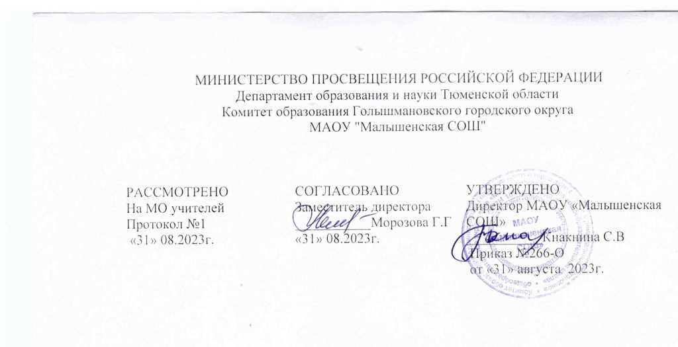

Рабочая программа
курса внеурочной деятельности
духовно-нравственногонаправления
«Духовно-нравственная культура народов родного края» »
6 класс

Составитель:
Безуглова Е.А

Малышенка,2023
1.СОДЕРЖАНИЕ КУРСА ВНЕУРОЧНОЙ ДЕЯТЕЛЬНОСТИ

Введение. (1 час)
Знакомство с программой, её содержанием, формами работы, практическими работами.
В каждом тематическом модуле рекомендовано минимальное количество образных тем, которые реализуются за несколько занятий. Каждая тема содержит лекционные занятия, посвященные традиционной культуре (народный костюм, быт, обряды, праздники) и практическую часть, которая предполагает интеграцию различных видов художественно-творческой деятельности учащихся (лепку, шитье, вышивку, коллажирование, аппликацию) на художественно – образной основе.
Модуль 1 «Край родной навек любимый» (3 часа)
Жилые местности .Теоретические сведения .Город, пригород, поселок, деревня, стойбище.
История Тюменской области. Теоретические сведения .История возникновения городов Тюменской области.
Практические задания, способствующие умению соотносить индивидуальные способности и возможности с требованиями профессий «Краевед» и «Экскурсовод».
Модуль 2 «Встречают по одежке...» (6 часов)
История народного костюма. Теоретические сведения. Основные особенности конструкции одежды. Виды применяемых тканей.
Мужская и женская народная одежда. Практическая работа .Изготовление женского костюма в масштабе 1:4
Обувь и головные уборы. Теоретические сведения
Значение головных уборов. Женские и мужские головные уборы, украшения непокрытой головы. Виды и старинные названия обуви.
Занимательная викторина по истории народного костюма.
Творческий проект «Праздник Дружбы народов» Подготовка визитки команды, национальных танцев, игр, сказаний .Участие в празднике «Дружбы народов».
Экскурсия в краеведческий музей.

Модуль 3 «Красна изба не углами, а красна пирогами» (4 часа)
Традиции кухни народов Тюменской области. Теоретические сведения.Еда обычная и праздничная. Застолье. Встреча и проводы гостей
Теоретические сведения
Посуда для сервировки. История возникновения столовых приборов. Правила этикета за столом.
Модуль 4 «Сделал дело, гуляй смело» (8часов)
Народные праздники. Теоретические сведения .
Особенности проведения народных праздников. Народные забавы и гулянья. Приметы на праздники. Разучивание народных игр.
Теоретические сведения .Разучивание обрядов, совершаемых во время проведения праздника.
Обрядовые песни народов .Теоретические сведения
Песни трудовые, семейно-бытовые, обрядовые. Песни, сопровождаемые движением, игрой, пляской.
Народные игры. Практическая работа
Разработка подвижных игр для праздника: оленья упряжка, хват без перехвата, прыжки через санки, чум.
Профессиональная проба «Организатор массовых мероприятий (массовик-затейник)»
Практическая работа
Практические задания, способствующие умению соотносить индивидуальные способности и возможности с требованиями рассматриваемой профессии «Массовик-затейник».
Исследовательская работа «Языческое начало в обрядовых песнях русского и хантыйского, татарского народов»
I этап – подготовительный, поисково-теоретический, в процессе которого осуществляется выбор и теоретическое осмысление темы исследования, изучается и анализируется научная, художественная литература, проводятся экскурсии; определяются методы исследования, цель и задачи исследования, формулируется гипотеза, разрабатываются вопросы анкеты.
II этап – практический, на данном этапе проводится анкетирование, систематизируются результаты проведенного исследования, подводятся итоги, делаются выводы.
Экскурсия в краеведческий музей.
Модуль 5 «Без терпенья нет уменья» (7 часов)
Народные промыслы. Теоретические сведения .Основные занятия народов. Рыбная ловля, охота. Шитьё одежды из шкур животных, изготовление посуды из бересты, украшения. Практическая работа
Викторина «Народные промыслы»
Модуль 6«Мифы и боги» (4 часов)
Календарь народных примет .Теоретические сведения Старинные названия месяцев. Естественные барометры природы: приметы по поведению различных животных, птиц, насекомых.
Боги народов Тюменской области .Теоретические сведения Боги и их характеристика. Практическая работа
Изображение «одухотворенных образов» неба, земли, деревьев, трав .
Мистические духи народов
Теоретические сведения .Виды духов. Их характеристика и отличительные особенности.
Практическая работа
Изготовление оригинальных лесных скульптур, композиций, панно в технике «коллаж» из природного материала.
Подведение итогов (1 час).Защита проектов

2.ПЛАНИРУЕМЫЕ РЕЗУЛЬТАТЫ ОСВОЕНИЯ УЧАЩИМИСЯ ПРОГРАММЫ ВНЕУРОЧНОЙ ДЕЯТЕЛЬНОСТИ
В результате изучения курса «Духовно-нравственная культура народов родного края» учащиеся на ступени основного общего образования:
- получат возможность расширить, систематизировать и углубить исходные представления о традициях и обычаях, культурном своеобразии народов, проживающих на территории нашего края;
- обретут чувство гордости за свой край, российский народ и его историю;
- приобретут опыт эмоционально окрашенного, личностного отношения к миру природы и культуры;
- получат возможность осознать своё место в мире и культурном многообразии области;
- получат возможность приобрести базовые умения работы с ИКТ средствами;
- научатся создавать сообщения и проекты, готовить и проводить небольшие презентации.
Личностные результаты
- учебно-познавательный интерес к новому материалу и способам решения новой задачи;
- ориентация на понимание причин успеха во внеучебной деятельности, в том числе на самоанализ и самоконтроль результата, на анализ соответствия результатов требованиям конкретной задачи;
- способность к самооценке на основе критериев успешности внеучебной деятельности;
- основы гражданской идентичности личности в форме осознания «Я» как гражданина России, чувства сопричастности и гордости за свою Родину, народ и историю, осознание ответственности человека за общее благополучие, осознание своей этнической принадлежности;
- чувство прекрасного и эстетические чувства на основе знакомства с культурой народов местного края.
- осуществлять поиск необходимой информации для выполнения внеучебных заданий с использованием учебной литературы и в открытом информационном пространстве, энциклопедий, справочников (включая электронные, цифровые), контролируемом пространстве Интернета;
- осуществлять запись выборочной информации о культурном богатстве с помощью инструментов ИКТ;
- строить сообщения, проекты в устной и письменной форме;
- проводить сравнение и классификацию культурного наследия России по заданным критериям;
- устанавливать причинно-следственные связи в изучаемом круге явлений;
- осуществлять расширенный поиск информации с использованием ресурсов библиотек и сети Интернет;
- записывать, фиксировать информацию о культурном наследии народов России с помощью инструментов ИКТ;
- осознанно и произвольно строить сообщения в устной и письменной форме;
- осуществлять выбор наиболее эффективных способов решения задач в зависимости от конкретных условий;
- осуществлять синтез как составление целого из частей, самостоятельно достраивая и восполняя недостающие компоненты;
- осуществлять сравнение и классификацию, самостоятельно выбирая основания и критерии для указанных логических операций;
- строить логическое рассуждение, включающее установление причинно-следственных связей;
метапредметные
- использовать коммуникативные, прежде всего – речевые, средства для решения различных коммуникативных задач, строить монологическое сообщение, владеть диалогической формой коммуникации, используя, в том числе средства и инструменты ИКТ;
- допускать возможность существования у людей различных точек зрения, в том числе не совпадающих с его собственной, и ориентироваться на позицию партнера в общении и взаимодействии;
- учитывать разные мнения и стремиться к координации различных позиций в сотрудничестве;
- формулировать собственное мнение и позицию;
- договариваться и приходить к общему решению в совместной деятельности, в том числе в ситуации столкновения интересов;
- задавать вопросы;
- использовать речь для регуляции своего действия;
- адекватно использовать речевые средства для решения различных коммуникативных задач, строить монологическое высказывание, владеть диалогической формой речи.
- учитывать и координировать в сотрудничестве отличные от собственной позиции других людей;
- учитывать разные мнения и интересы и обосновывать собственную позицию;
- понимать относительность мнений и подходов к решению проблемы;
- аргументировать свою позицию и координировать ее с позициями партнеров в сотрудничестве при выработке общего решения в совместной деятельности;
- задавать вопросы, необходимые для организации собственной деятельности и сотрудничества с партнером;
- осуществлять взаимный контроль и оказывать в сотрудничестве необходимую взаимопомощь;

3.ТЕМАТИЧЕСКОЕ ПЛАНИРОВАНИЕ «ДУХОВНО-НРАВСТВЕННАЯ КУЛЬТУРА НАРОДОВ РОДНОГО КРАЯ» »
№ п/п | Наименование разделов | Кол-во часов
1 | Введение | 1
2 | 1.Модуль «Край родной навек любимый» | 3
3 | 2.модуль – народный костюм «Встречают по одежке...» | 6
4 | 3. модуль – традиции кухни «Красна изба не углами, а красна пирогами» | 4
5 | 4. модуль – народные праздники «Сделал дело, гуляй смело» | 8
6 | 5. модуль – народные промыслы «Без терпенья нет уменья» | 7
7 | 6. модуль – языческие верования русских народов «Мифы и боги» | 4
 | Подведение итогов | 1
 | Итого: | 34

4. КАЛЕНДАРНО-ТЕМАТИЧЕСКОЕ ПЛАНИРОВАНИЕ КУРСА

№1 | Тема
 | Введение
 | Модуль 1 «Край родной навек любимый» (3 часа)
 | Жилые местности .Теоретические сведения .Город, пригород, поселок, деревня, стойбище.
 | История Тюменской области.
 | Практические задания, способствующие умению соотносить индивидуальные способности и возможности с требованиями профессий «Краевед» и «Экскурсовод
 | Модуль 2 «Встречают по одежке...» (6 часов)
 | История народного костюма. Теоретические сведения. Основные особенности конструкции одежды. Виды применяемых тканей.
 | Мужская и женская народная одежда. Практическая работа .Изготовление женского костюма в масштабе 1:4
Обувь и головные уборы. Теоретические сведения
Значение головных уборов. Женские и мужские головные уборы, украшения непокрытой головы. Виды и старинные названия обуви.

 | Занимательная викторина по истории народного костюма.
 | Творческий проект «Праздник Дружбы народов» Подготовка визитки команды, национальных танцев, игр, сказаний .Участие в празднике «Дружбы народов».
 | Экскурсия в краеведческий музей.
 | Модуль 3 «Красна изба не углами, а красна пирогами» (4 часа)
 | Традиции кухни народов Тюменской области. Теоретические сведения. Еда обычная и праздничная. | 2
 | Застолье. Встреча и проводы гостей  Теоретические сведения | 1
 | Посуда для сервировки. История возникновения столовых приборов. Правила этикета за столом. | 1
 | Модуль 4 «Сделал дело, гуляй смело» (8часов)
 | Народные праздники. Теоретические сведения .  Особенности проведения народных праздников. Народные забавы и гулянья. Приметы на праздники. Теоретические сведения .Разучивание обрядов, совершаемых во время проведения праздника. | 2
 | Обрядовые песни народов .Теоретические сведения  Песни трудовые, семейно-бытовые, обрядовые. Песни, сопровождаемые движением, игрой, пляской. | 1
 | Народные игры. Практическая работа  Разработка подвижных игр для праздника: оленья упряжка, хват без перехвата, прыжки через санки, чум.  ». | 1
 | Профессиональная проба «Организатор массовых мероприятий (массовик-затейник)»  Практическая работа  Практические задания, способствующие умению соотносить индивидуальные способности и возможности с требованиями рассматриваемой профессии «Массовик-затейник | 1
 | Исследовательская работа «Языческое начало в обрядовых песнях русского и хантыйского, татарского народов» | 2
 | Экскурсия в краеведческий музей. | 1
 | Модуль 5 «Без терпенья нет уменья» (7 часов)
 | Народные промыслы. Теоретические сведения .Основные занятия народов. | 1
 | Рыбная ловля, охота | 1
 | Шитьё одежды из шкур животных, изготовление посуды из бересты, украшения. | 2
 | Практическая работа. Шитьё одежды из шкур животных, изготовление посуды из бересты, украшения | 2
 | Викторина «Народные промыслы» | 1
 | Модуль 6«Мифы и боги» (4 часа)
 | Календарь народных примет .Теоретические сведения Старинные названия месяцев. Естественные барометры природы: приметы по поведению различных животных, птиц, насекомых. | 1
 | Боги народов Тюменской области .Теоретические сведения Боги и их характеристика. Практическая работа  Изображение «одухотворенных образов» неба, земли, деревьев, трав . | 1
 | Мистические духи народов  Теоретические сведения .Виды духов. Их характеристика и отличительные особенности. | 1
 | Практическая работа  Изготовление оригинальных лесных скульптур, композиций, панно в технике «коллаж» из природного материала. | 1
 | Подведение итогов .Защита проектов | 1

